Національний університет «Полтавська політехніка імені Юрія Кондратюка»
Навчально-науковий інститут інформаційних технологій та робототехніки

Кафедра
комп'ютерних та інформаційних технологій і систем

Розрахункова графічна робота
з дисципліни: «Web-програмування»
на тему: «Розробка інформаційного порталу «Навчальна частина факультету»
на основі web-технологій»

Виконав:
Студент групи 102-ТК
Ісак Георгій Віталійович
Викладач:
Бублій Владислав Володимирович

Полтава 2026

АНОТАЦІЯ
розрахункової графічної роботи на тему:
«Розробка інформаційного порталу «Навчальна частина факультету» на основі web-технологій»

Розрахункова графічна робота: містить 24 сторінки, 10 рисунків, 9 джерел.

Розрахункова графічна робота присвячена дослідженню та створенню готового програмного продукту за предметною областю, яка представлена наступною темою: Розробка інформаційного порталу «Навчальна частина факультету» на основі web-технологій. Створений портал на основі web-технологій та оптимізований для застосування користувачем.
В першому розділі пояснювальної записки проаналізовано предметну область розроблюваного проєкту. Досліджено актуальність проблеми створення сайтів, проаналізовано аналогові проєкти та проведено аналітику сайтів.
В другому розділі описано мету та задачі проєкту, проведено аналіз можливих засобів реалізації, в результаті чого обрано інструменти, за допомогою яких буде розроблюватися проєкт. Наведено короткий опис планування робіт проєкту.
У третьому розділі описано порядок використання розробленого порталу. Наведені приклади веб-сайту та описані основні кроки й переваги розробленого додатку.
Результатом є створений функціональний та зручний для користувача портал, що надає актуальну інформацію про діяльність навчальної частини факультету університету та дозволяє взаємодіяти з контентом сторінок.

ЗМІСТ

АНОТАЦІЯ 2
ЗМІСТ 3
ПЕРЕЛІК УМОВНИХ ПОЗНАЧЕНЬ 4
ВСТУП 5
РОЗДІЛ 1 6
1.1. Постановка задачі 6
1.2. Вхідні дані 6
1.3. Аналіз існуючих підходів до вирішення завдання 7
1.4. Аналіз предметної області та шляхів вирішення задачі 8
1.5. Вибір технологій реалізації 8
1.6. Вибір та налаштування середовища розробки 9
Висновок до Розділу 1 9
РОЗДІЛ 2 10
2.1. Проектування структури інформаційного порталу 10
2.2. Розробка адаптивного дизайну 10
2.3. Розробка та реалізація функціональних компонент користувальницького інтерфейсу 11
Висновок до Розділу 2 11
РОЗДІЛ 3 12
3.1. Порядок використання порталу 12
3.2. Переваги розробленого додатку 13
Висновок до Розділу 3 13
ВИСНОВКИ 14
СПИСОК ВИКОРИСТАНИХ ДЖЕРЕЛ 14
ДОДАТОК А 15

ПЕРЕЛІК УМОВНИХ ПОЗНАЧЕНЬ

HTML - Hypertext Markup Language: мова розмітки, використовується для створення структури та вигляду веб-сторінок.
CSS - Cascading Style Sheets: мова опису стилів, використовується для задання зовнішнього вигляду веб-сторінок, таких як кольори, шрифти, розташування елементів тощо.
Bootstrap: потужний фреймворк для розробки веб-інтерфейсів, що забезпечує набір готових компонентів і стилів, що полегшують розробку адаптивних та привабливих веб-сторінок.
JS - JavaScript: скриптова мова програмування, яка використовується для додавання інтерактивності до веб-сторінок, здійснення обробки подій, маніпуляції з DOM-елементами та інших функцій.
jQuery / jQuery UI: швидкі та легкі бібліотеки JavaScript, що спрощують роботу з маніпулюванням DOM-елементами, роботою з подіями, анімацією, а також додають елементи інтерактивної взаємодії (наприклад, перетягування елементів).
MS VS Code - Microsoft Visual Studio Code: безкоштовний та популярний текстовий редактор, який надає зручні інструменти для розробки веб-програм.
GitHub: веб-сервіс для розробки програмного забезпечення, що надає систему керування версіями Git та інструменти для спільної роботи над проєктами.

ВСТУП

Актуальність теми. В епоху глобальної цифровізації створення спеціалізованих веб-ресурсів є необхідною умовою для забезпечення ефективної діяльності освітніх структур. Навчальна частина факультету є ключовим координаційним центром, що забезпечує щоденну взаємодію між студентами, викладачами та адміністрацією. Традиційні паперові стенди інформації вже не задовольняють потреб студентства у швидкості та мобільності отримання даних.
Створення веб-порталу навчальної частини дозволяє автоматизувати процес розповсюдження оголошень, графіків сесій та дедлайнів, забезпечуючи цілодобовий доступ до них з будь-якого пристрою. Використання сучасних інструментів, таких як розмітка HTML5, каскадні таблиці стилів CSS3, фреймворк Bootstrap 5 та бібліотеки JavaScript (jQuery, jQuery UI), дозволяє розробити якісний, адаптивний та інтерактивний інформаційний продукт.
Мета роботи: Розробка інформаційного порталу «Навчальна частина факультету» на основі сучасних web-технологій для оптимізації освітнього процесу та підвищення ефективності інформаційного забезпечення користувачів.
Завдання роботи:
- Провести аналіз предметної області зі створення сайтів та дослідити актуальність проблеми.
- Обрати оптимальні інструменти, методи та технології для реалізації проєкту.
- Практично розробити інтерфейс сайту та наповнити його відповідним контентом.
Об’єкт досліджень: процес отримання інформації.
Предмет досліджень: метод відображення інформації.
Структура проєкту. Розрахункова графічна робота складається з анотації, змісту, переліку умовних позначень, вступу, трьох логічно пов'язаних розділів, загальних висновків, списку використаних джерел та додатка з лістингом коду.

РОЗДІЛ 1
АНАЛІЗ ЗАВДАННЯ

1.1. Постановка задачі
У цьому підрозділі розглядається постановка задачі, що передує розробці інформаційного порталу "Навчальна частина факультету". Постановка задачі включає визначення основних функціональних та нефункціональних вимог до порталу:
- На кожній сторінці порталу повинна бути присутня шапка, яка включає логотип університету;
- Кожна сторінка порталу повинна мати підвал з основною інформацією про університет, посиланнями на соціальні мережі, контактну інформацію тощо;
- Дизайн порталу повинен бути адаптивним, що означає, що веб-сторінка повинна коректно відображатись на різних пристроях, включаючи мобільні телефони та планшети, забезпечуючи зручну навігацію та читабельність контенту.

Вимоги, викладені вище, визначають основний функціонал та дизайн інформаційного порталу і слугують базою для подальшої розробки та імплементації проекту. Метою інформаційного порталу є надання користувачам (студентам, старостам груп, викладачам та адміністрації) актуальної інформації про діяльність навчальної частини факультету. Портал має забезпечувати зручний доступ до інформації.

1.2. Вхідні дані
Вхідні дані для розробки інформаційного порталу включають специфікації вимог, які були визначені кафедрою. Вони включають такі елементи, як:
- Сайт повинен мати навігаційне меню, яке забезпечує швидкий доступ до різних розділів порталу;
- В меню мають бути такі пункти: "Про сайт", "Галерея картинок", "Новини", "Контакти" з відображенням карти Google на сайті;
- На головній сторінці порталу має бути використаний слайдер, який відображатиме головні події, оголошення або банери університету;
- На головній сторінці порталу має бути розміщений блок з останніми новинами підрозділу;
- Виводиться лише 10 найактуальніших новин для швидкого ознайомлення користувачів.

1.3. Аналіз існуючих підходів до вирішення завдання
Аналіз існуючих підходів до вирішення завдання розробки інформаційного порталу "Навчальна частина факультету" дає змогу оцінити різні підходи та рішення, які вже використовуються в схожих проектах. Це допомагає виявити сильні та слабкі сторони та зробити вибір оптимального шляху реалізації власного проекту

Одним з популярних підходів є використання готових систем управління контентом (CMS), таких як WordPress, Joomla або Drupal. Ці CMS надають широкі можливості для створення інформаційного порталу, включаючи шаблони дизайну, управління контентом, розширення та плагіни для функціональності. Використання готової CMS дозволяє скоротити час розробки і спростити процес підтримки та оновлення порталу.

Інший підхід — це власноручна розробка інформаційного порталу з використанням фреймворків та технологій веб-розробки. Наприклад, можна використати фреймворк Bootstrap та технології Flexbox, Grid, які надають потужні інструменти для швидкої розробки та розширення функціоналу веб-додатків. Використання власної розробки дозволяє повністю контролювати процес та функціональність порталу, але вимагає більшої кількості ресурсів та досвіду розробників.

Крім того, існують також різні веб-сервіси та платформи, які спеціалізуються на розробці інформаційних порталів. Наприклад, Wix, Weebly або Squarespace, які надають готові шаблони та інструменти для розробки та налаштування веб-сайтів. Використання таких сервісів може бути зручним для швидкої розробки та простоти використання, але може бути обмеженим у налаштуваннях та розширенні функціоналу.

1.4. Аналіз предметної області та шляхів вирішення задачі
Аналіз предметної області передбачає вивчення специфіки діяльності навчальної частини факультету, включаючи організацію навчального процесу, оновлення розкладу занять, проведення екзаменаційних сесій, облік дедлайнів та інші аспекти. Враховуються особливості студентських груп, їхні потреби та вимоги до інформаційного порталу.

На основі аналізу предметної області визначаються шляхи вирішення задачі та розробки відповідного функціоналу. Враховуються специфічні потреби користувачів та цілей університету щодо автоматизації інформаційних процесів та популяризації важливих академічних оголошень.

1.5. Вибір технологій реалізації
Для реалізації проекту використовуються сучасні web-технології. Основними технологіями, які будуть використовуватись, є HTML, CSS, Bootstrap, JavaScript, jQuery та jQuery UI.

HTML використовується для створення структури та розмітки веб-сторінок, CSS — для оформлення та стилізації сторінок, Bootstrap та медіазапити — для швидкої та гнучкої розробки адаптивного та зручного для користувача інтерфейсу. JavaScript, бібліотека jQuery та компоненти jQuery UI використовуються для реалізації інтерактивного функціоналу, динамічних елементів меню та можливості перетягування карток новин користувачем.

1.6. Вибір та налаштування середовища розробки
Для розробки інформаційного порталу необхідно вибрати та налаштувати середовище розробки. Одним з популярних середовищ розробки є Microsoft Visual Studio Code, яке надає зручний інтерфейс, підтримку різних мов програмування та інструментів для розробки web-додатків.

Також для забезпечення спільної роботи над проектом та збереження початкового коду використовується система контролю версій Git та веб-сервіс GitHub, який дозволяє надійно зберігати, відстежувати та обмінюватись кодом.

Висновок до Розділу 1
Результатом цього розділу є визначення постановки задачі, вхідних даних, аналізу існуючих підходів, вибору технологій та налаштування середовища розробки, що визначають загальний контекст розрахункової графічної роботи з розробки інформаційного порталу.

РОЗДІЛ 2
ПРОЕКТУВАННЯ ТА ОСОБЛИВОСТІ РОЗРОБКИ

2.1. Проектування структури інформаційного порталу
Структура розробленого інформаційного порталу навчальної частини факультету базується на логічному розподілі інформаційних блоків відповідно до вимог технічного завдання. Весь веб-ресурс спроєктований у вигляді системи взаємопов’язаних статичних сторінок, перехід між якими здійснюється за допомогою єдиного навігаційного меню.

Загальна архітектура інформаційного порталу включає такі файли:
- Головна сторінка (index.html): Основна точка входу на портал, яка містить презентаційний слайдер та адаптивну сітку з 10 останніх новин підрозділу.
- Про сайт (about.html): Сторінка, що містить розгорнутий опис головних завдань, цілей та функцій навчальної частини в структурі університету.
- Галерея картинок (gallery.html): Розділ, призначений для візуального ознайомлення з матеріально-технічною базою закладу вищої освіти, аудиторіями та комп'ютерними класами.
- Новини (news.html): Інформаційна стрічка, де розміщено повні тексти оголошень з унікальними ідентифікаторами для реалізації механізму якорів.
- Контакти (contacts.html): Розділ із повною адресою, графіком роботи, телефонами та інтегрованою картою для швидкого пошуку корпусу.

2.2. Розробка адаптивного дизайну
Для забезпечення коректного відображення порталу на всіх типах пристроїв (монітори ПК, планшети, смартфони) було застосовано фреймворк Bootstrap 5, сучасні CSS-технології та медіа-запити (@media).

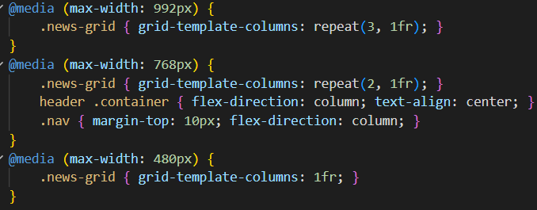
За допомогою Bootstrap та медіа-запитів були реалізовані адаптивні компоненти інформаційного порталу, такі як розташування елементів, шрифти, розміри зображень та інші стили. Це дозволить користувачам зручно переглядати та використовувати портал на будь-якому пристрої, незалежно від його розміру екрану.

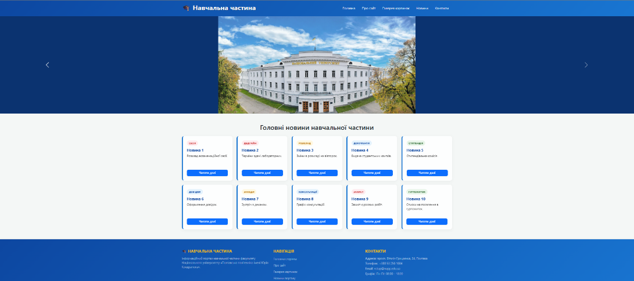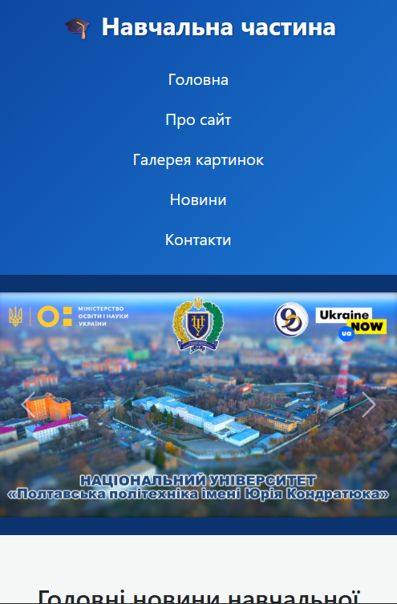

2.3. Розробка та реалізація функціональних компонент користувальницького інтерфейсу
На кожній сторінці інформаційного порталу наявна шапка веб-сторінки, яка включає логотип та навігаційне меню. Перехід на інші сторінки реалізований за допомогою гіперпосилань, які мають зазначені елементи.


Також за допомогою мови програмування JS та CSS було розроблене випадне навігаційне меню для мобільної версії веб-додатку. На головній сторінці розміщено слайдер, також реалізований з використанням CSS та JS. Завдяки налаштуванню object-fit: contain банери відображаються повністю без зрізання тексту.


Підвал сайту має основну інформацію про університет, посиланнями на партнерів, контактну інформацію та інтернет джерела, адаптовані під структуру навчальної частини.

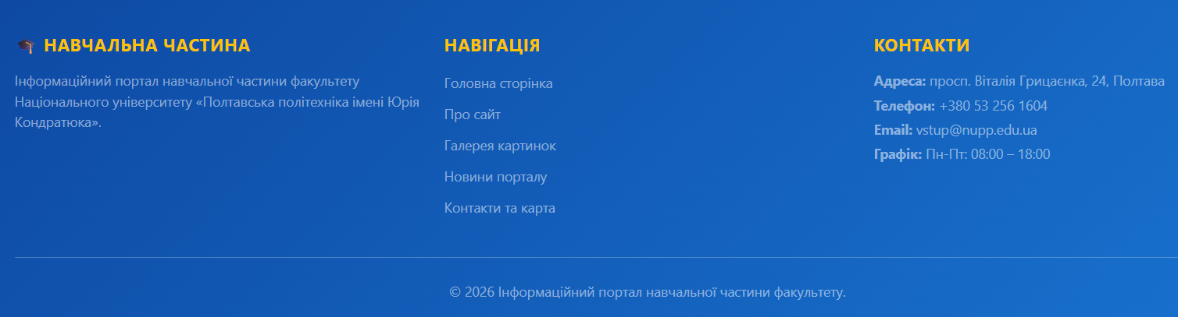

Висновок до Розділу 2
У розділі було розглянуто ключові аспекти проектування і розробки інформаційного порталу "Навчальна частина факультету" на основі web-технологій. З метою забезпечення зручності користувачів та досягнення адаптивності, було приділено увагу таким аспектам, як структура порталу, адаптивний дизайн та функціональні компоненти користувальницького інтерфейсу. При проектуванні структури порталу було враховано загальні вимоги до його функціональності.

РОЗДІЛ 3
ОСОБЛИВОСТІ ВИКОРИСТАННЯ РОЗРОБЛЕНОГО ДОДАТКУ

3.1. Порядок використання порталу
Після завантаження порталу користувач потрапляє на головну сторінку, де він зможе ознайомитись з загальною інформацією та останніми новинами університету. Користувач може скористатися навігаційним меню для переходу до різних розділів порталу, таких як "Про сайт", "Галерея картинок", "Новини" та "Контакти".

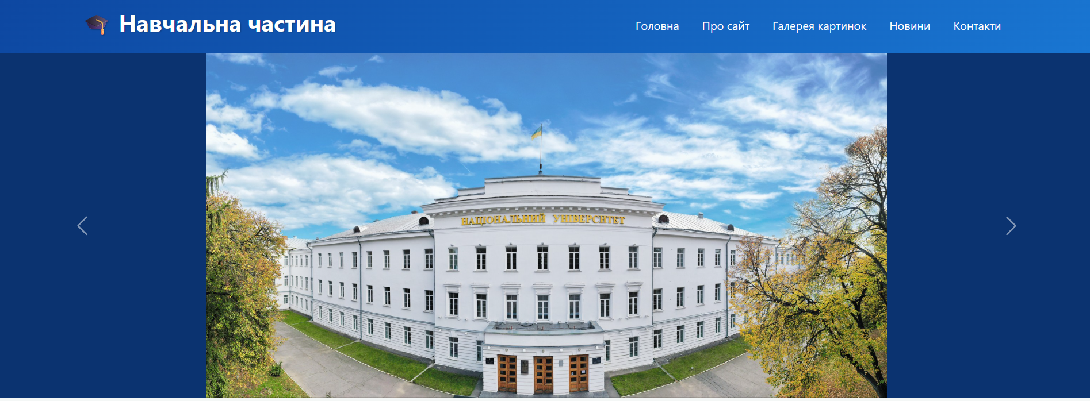
На сторінці "Про сайт" користувач має можливість переглянути інформацію про завдання та функції навчальної частини закладу освіти.

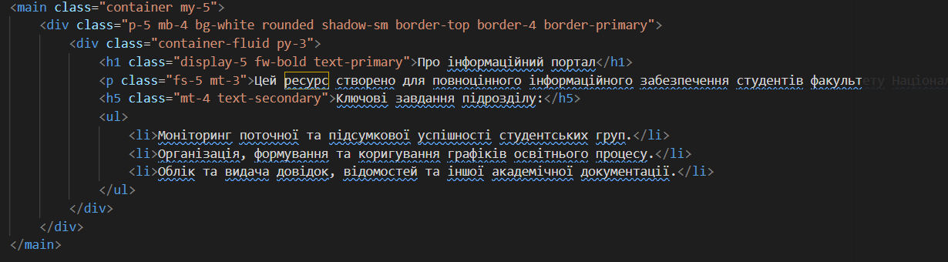
На сторінці "Галерея картинок" користувачу наданий перелік фотографій корпусу та аудиторій університету.

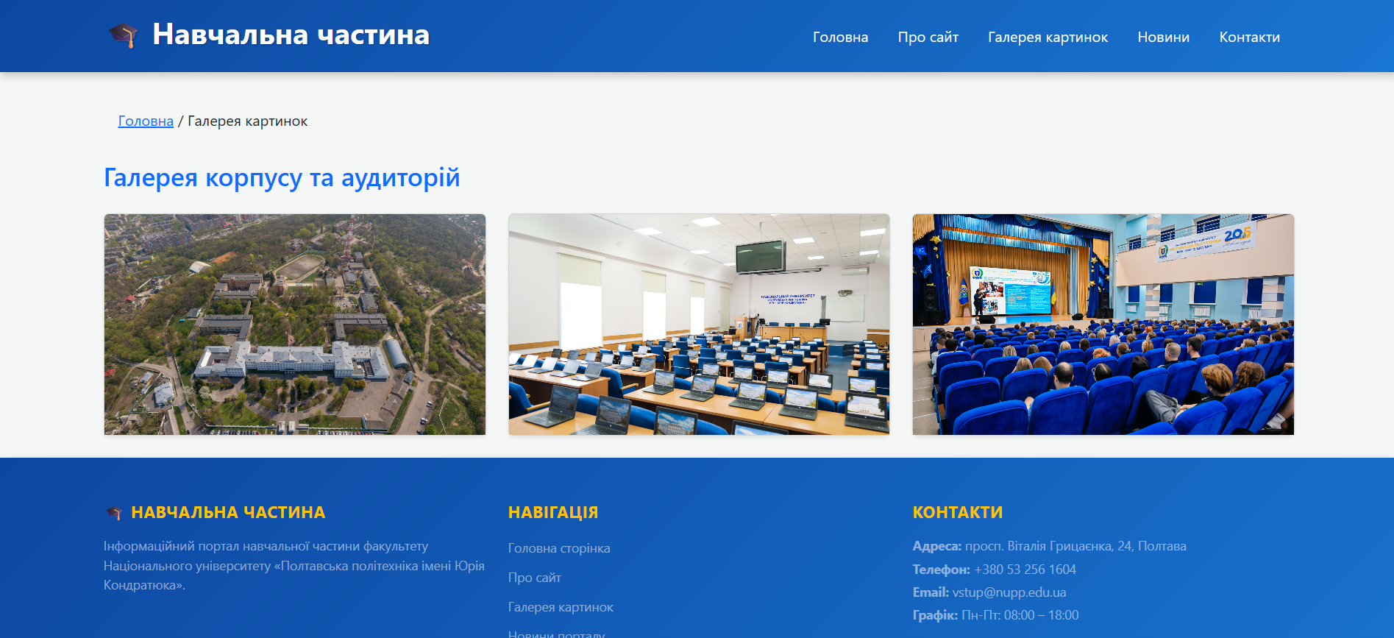
Розділ "Новини" містить повний список оголошень навчальної частини, які відображаються у вигляді заголовків та коротких описів. Завдяки системі якорів, натискання на кнопку в сітці новин переносить користувача до конкретного абзацу.

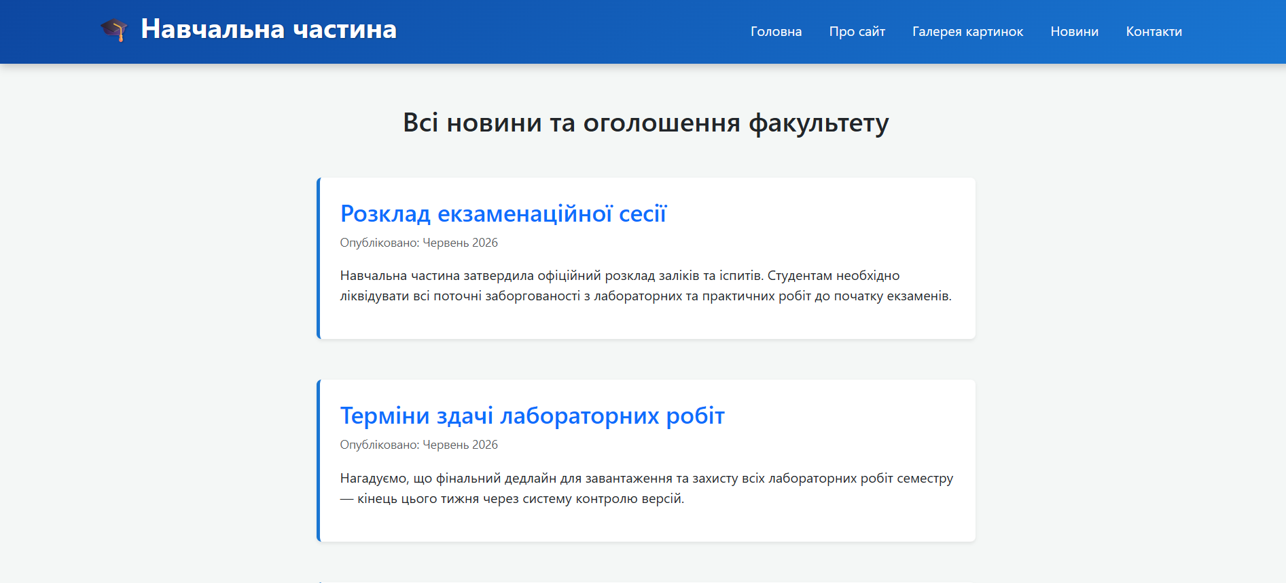
У розділі "Контакти" користувач знайде контактну інформацію та може переглянути карту Google, де буде відображено точне розташування корпусу університету.

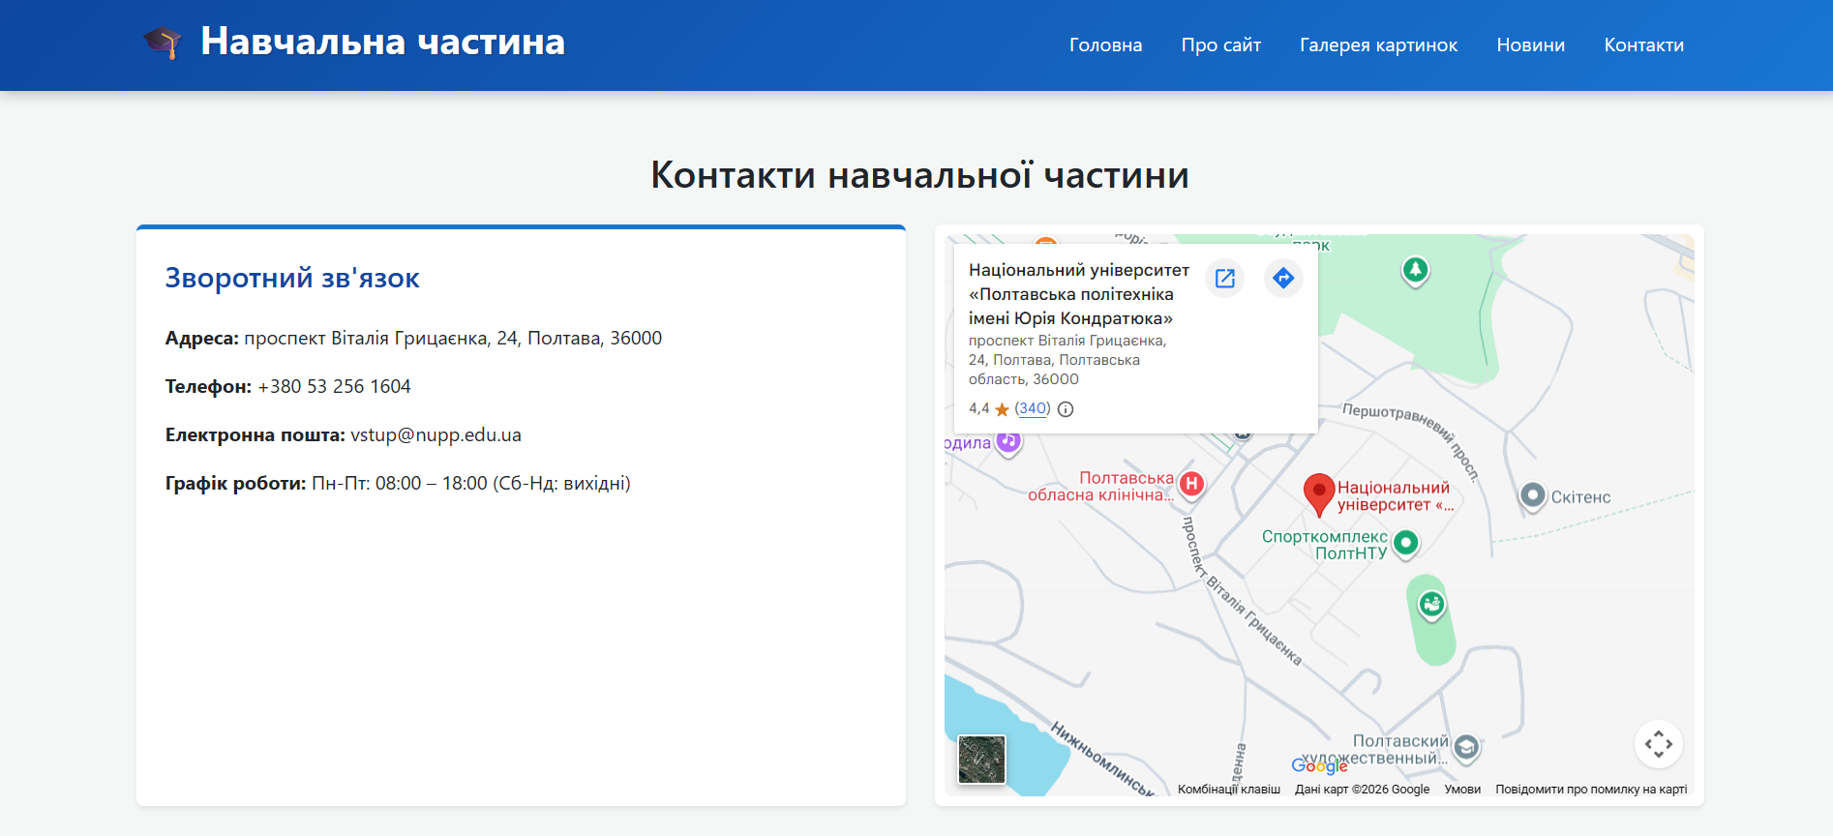

3.2. Переваги розробленого додатку
Розроблений інформаційний портал має декількох переваг, які забезпечують зручну подачу інформації та задоволення потреб користувачів.

Користувацький інтерфейс порталу розроблений з урахуванням простоти та зручності використання. Додано сучасний глянцевий ефект Glassmorphism для карток та систему кольорових бейджів для категорій новин. Користувачі з легкістю можуть здійснювати навігацію між розділами, переглядати новини та знаходити необхідну інформацію.

Додаток пристосований до різних розмірів екрану, що дозволяє користувачам зручно переглядати та використовувати його на різних пристроях, включаючи комп'ютери, планшети та смартфони. Також підключено функціонал jQuery UI Draggable, який дозволяє взаємодіяти з картками та перетягувати їх мишкою.

В результаті, користувачі розробленого додатку отримують зручний інструмент для отримання актуальної інформації про навчальний процес, що підвищує їхнє залучення та задоволеність використанням порталу.

Висновок до Розділу 3
У розділі було розглянуто порядок використання і переваги інформаційного порталу. Розроблений додаток надає користувачам зручний спосіб отримання актуальної інформації. Його особливості, такі як адаптивний дизайн, зручна подача інформації та логічно побудована структура, роблять його використання максимально зручним для користувачів. Однією з основних переваг розробленого додатку є його адаптивність.

ВИСНОВКИ
У даній роботі було розроблено інформаційний портал «Навчальна частина факультету» на основі web-технологій. Буловедено аналіз вимог, проектування архітектури системи та розробку функціоналу. Результатом є створений функціональний та зручний для користувача портал, що надає актуальну інформацію про діяльність підрозділу університету та дозволяє взаємодіяти з ними.

Загалом, розроблений додаток є зручним та ефективним засобом отримання інформації. Використання веб-технологій, а також урахування адаптивних сіток CSS Grid та Flexbox, сприяють зручній та доступній подачі інформації для користувачів. Розроблений додаток відповідає поставленим завданням та допомагає залучити студентів до активного відстеження навчального процесу.

СПИСОК ВИКОРИСТАНИХ ДЖЕРЕЛ
1. Bootstrap [Електронний ресурс] // Офіційний веб-сайт Bootstrap. – Режим доступу до ресурсу: https://getbootstrap.com/.
2. JavaScript (JS) [Електронний ресурс] // Mozilla Developer Network. – Режим доступу до ресурсу: https://developer.mozilla.org/en-US/docs/Web/JavaScript.
3. jQuery [Електронний ресурс] // Офіційний веб-сайт jQuery. – Режим доступу до ресурсу: https://jquery.com/.
4. jQuery UI Draggable [Електронний ресурс] // Офіційний веб-сайт jQuery UI. – Режим доступу до ресурсу: https://jqueryui.com/.
5. Microsoft Visual Studio Code (MS VS Code) [Електронний ресурс] // Офіційний веб-сайт Microsoft Visual Studio Code. – Режим доступу до ресурсу: https://code.visualstudio.com/.
6. GitHub [Електронний ресурс] // Офіційний веб-сайт GitHub. – Режим доступу до ресурсу: https://github.com/.
7. W3Schools CSS Grid Layout [Електронний ресурс] // W3Schools. – Режим доступу до ресурсу: https://www.w3schools.com/css/.
8. Національний університет "Полтавська політехніка імені Юрія Кондратюка" [Електронний ресурс] // Офіційний веб-сайт університету. – Режим доступу до ресурсу: https://nupp.edu.ua/.
9. Google Maps Embed API [Електронний ресурс] // Google Developers. – Режим доступу до ресурсу: https://developers.google.com/maps.

ДОДАТОК А
Лістинг програмного коду

Фрагмент файлу index.html:

<!DOCTYPE html>
<html lang="uk">
<head>
<meta charset="UTF-8">
<meta name="viewport" content="width=device-width, initial-scale=1.0">
<title>Головна - Навчальна частина</title>
<link href="https://cdn.jsdelivr.net/npm/bootstrap@5.3.0/dist/css/bootstrap.min.css" rel="stylesheet">
<link rel="stylesheet" href="https://code.jquery.com/ui/1.13.2/themes/base/jquery-ui.css">
<link rel="stylesheet" href="style.css">
</head>
<body>

<header class="bg-dark text-white p-3">
<div class="container d-flex justify-content-between align-items-center">
<div class="logo">
<h2>🎓 Навчальна частина</h2>
</div>
<nav>
<ul class="nav">
<li class="nav-item"><a class="nav-link text-white" href="index.html">Головна</a></li>
<li class="nav-item"><a class="nav-link text-white" href="about.html">Про сайт</a></li>
<li class="nav-item"><a class="nav-link text-white" href="gallery.html">Галерея картинок</a></li>
<li class="nav-item"><a class="nav-link text-white" href="news.html">Новини</a></li>
<li class="nav-item"><a class="nav-link text-white" href="contacts.html">Контакти</a></li>
</ul>
</nav>
</div>
</header>

<section id="slider" class="carousel slide" data-bs-ride="carousel">
<div class="carousel-inner">
<div class="carousel-item active">
<img src="images/slide1.jpg" class="d-block slider-img" alt="Головний корпус Полтавської політехніки">
</div>
<div class="carousel-item">
<img src="images/slide2.jpg" class="d-block slider-img" alt="Національний університет імені Юрія Кондратюка">
</div>
</div>
<button class="carousel-control-prev" type="button" data-bs-target="#slider" data-bs-slide="prev">
<span class="carousel-control-prev-icon" aria-hidden="true"></span>
</button>
<button class="carousel-control-next" type="button" data-bs-target="#slider" data-bs-slide="next">
<span class="carousel-control-next-icon" aria-hidden="true"></span>
</button>
</section>

<main class="container my-5">
<h2 class="text-center mb-4">Головні новини навчальної частини</h2>
<div class="news-grid" id="draggable-news">
<article class="news-card d-flex flex-column justify-content-between">
<div>
<span class="news-badge badge-important">Сесія</span>
<h4>Новина 1</h4>
<p>Розклад екзаменаційної сесії.</p>
</div>
<a href="news.html#news1" class="btn btn-sm btn-primary w-100 mt-2 shadow-sm">Читати далі</a>
</article>

<article class="news-card d-flex flex-column justify-content-between">
<div>
<span class="news-badge badge-important">Дедлайн</span>
<h4>Новина 2</h4>
<p>Терміни здачі лабораторних.</p>
</div>
<a href="news.html#news2" class="btn btn-sm btn-primary w-100 mt-2 shadow-sm">Читати далі</a>
</article>

<article class="news-card d-flex flex-column justify-content-between">
<div>
<span class="news-badge badge-warning">Розклад</span>
<h4>Новина 3</h4>
<p>Зміни в розкладі на вівторок.</p>
</div>
<a href="news.html#news3" class="btn btn-sm btn-primary w-100 mt-2 shadow-sm">Читати далі</a>
</article>

<article class="news-card d-flex flex-column justify-content-between">
<div>
<span class="news-badge badge-info">Документи</span>
<h4>Новина 4</h4>
<p>Видача студентських квитків.</p>
</div>
<a href="news.html#news4" class="btn btn-sm btn-primary w-100 mt-2 shadow-sm">Читати далі</a>
</article>

<article class="news-card d-flex flex-column justify-content-between">
<div>
<span class="news-badge badge-success">Стипендія</span>
<h4>Новина 5</h4>
<p>Стипендіальна комісія.</p>
</div>
<a href="news.html#news5" class="btn btn-sm btn-primary w-100 mt-2 shadow-sm">Читати далі</a>
</article>

<article class="news-card d-flex flex-column justify-content-between">
<div>
<span class="news-badge badge-info">Довідки</span>
<h4>Новина 6</h4>
<p>Оформлення довідок.</p>
</div>
<a href="news.html#news6" class="btn btn-sm btn-primary w-100 mt-2 shadow-sm">Читати далі</a>
</article>

<article class="news-card d-flex flex-column justify-content-between">
<div>
<span class="news-badge badge-warning">Заходи</span>
<h4>Новина 7</h4>
<p>Зустріч з деканом.</p>
</div>
<a href="news.html#news7" class="btn btn-sm btn-primary w-100 mt-2 shadow-sm">Читати далі</a>
</article>

<article class="news-card d-flex flex-column justify-content-between">
<div>
<span class="news-badge badge-info">Консультації</span>
<h4>Новина 8</h4>
<p>Графік консультацій.</p>
</div>
<a href="news.html#news8" class="btn btn-sm btn-primary w-100 mt-2 shadow-sm">Читати далі</a>
</article>

<article class="news-card d-flex flex-column justify-content-between">
<div>
<span class="news-badge badge-important">Захист</span>
<h4>Новина 9</h4>
<p>Захист курсових робіт.</p>
</div>
<a href="news.html#news9" class="btn btn-sm btn-primary w-100 mt-2 shadow-sm">Читати далі</a>
</article>

<article class="news-card d-flex flex-column justify-content-between">
<div>
<span class="news-badge badge-success">Гуртожиток</span>
<h4>Новина 10</h4>
<p>Списки на поселення в гуртожиток.</p>
</div>
<a href="news.html#news10" class="btn btn-sm btn-primary w-100 mt-2 shadow-sm">Читати далі</a>
</article>
</div>
</main>

<footer class="bg-dark text-white py-5 mt-auto">
<div class="container">
<div class="row g-4 text-start">
<div class="col-md-4">
<h5 class="text-warning mb-3">🎓 Навчальна частина</h5>
<p class="small text-white-50">Інформаційний портал навчальної частини факультету Національного університету «Полтавська політехніка імені Юрія Кондратюка».</p>
</div>
<div class="col-md-4">
<h5 class="text-warning mb-3">Навігація</h5>
<ul class="list-unstyled">
<li><a href="index.html" class="text-white-50 text-decoration-none small footer-link">Головна сторінка</a></li>
<li><a href="about.html" class="text-white-50 text-decoration-none small footer-link">Про сайт</a></li>
<li><a href="gallery.html" class="text-white-50 text-decoration-none small footer-link">Галерея картинок</a></li>
<li><a href="news.html" class="text-white-50 text-decoration-none small footer-link">Новини порталу</a></li>
<li><a href="contacts.html" class="text-white-50 text-decoration-none small footer-link">Контакти та карта</a></li>
</ul>
</div>
<div class="col-md-4">
<h5 class="text-warning mb-3">Контакти</h5>
<p class="small mb-1 text-white-50"><strong>Адреса:</strong> просп. Віталія Грицаєнка, 24, Полтава</p>
<p class="small mb-1 text-white-50"><strong>Телефон:</strong> +380 53 256 1604</p>
<p class="small mb-1 text-white-50"><strong>Email:</strong> vstup@nupp.edu.ua</p>
<p class="small mb-1 text-white-50"><strong>Графік:</strong> Пн-Пт: 08:00 – 18:00</p>
</div>
</div>
<hr class="bg-light my-4 opacity-25">
<div class="row"><div class="col text-center"><p class="small mb-0 text-white-50">&copy; 2026 Інформаційний портал навчальної частини факультету.</p></div></div>
</div>
</footer>

<script src="https://code.jquery.com/jquery-3.6.0.min.js"></script>
<script src="https://code.jquery.com/ui/1.13.2/jquery-ui.min.js"></script>
<script src="https://cdn.jsdelivr.net/npm/bootstrap@5.3.0/dist/js/bootstrap.bundle.min.js"></script>
<script src="script.js"></script>
</body>
</html>

